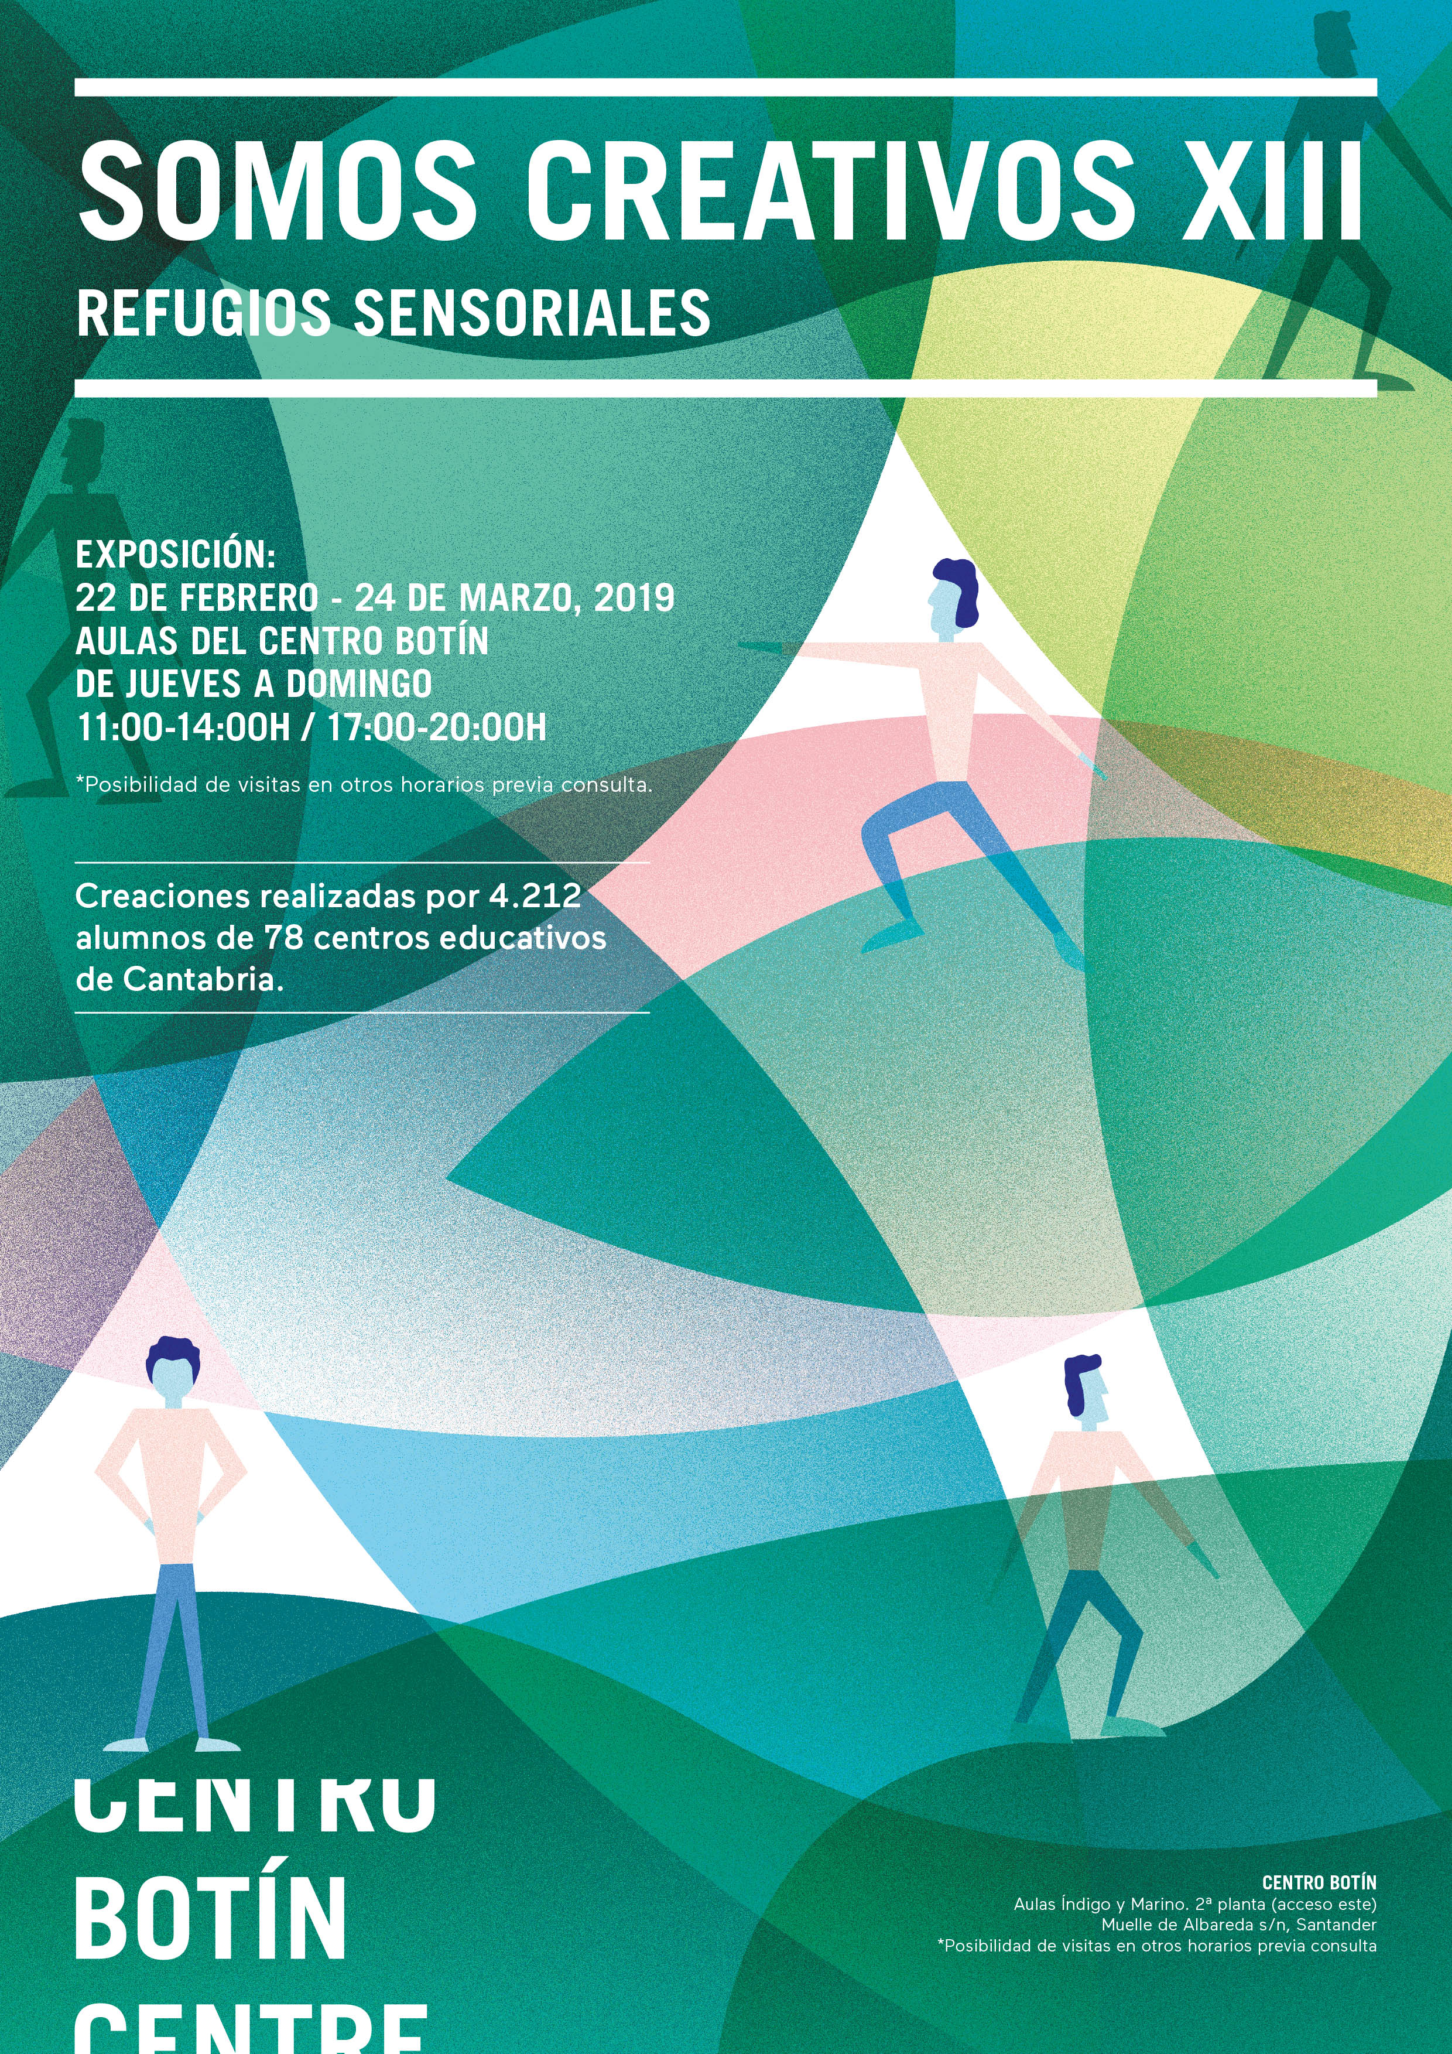
‘ENTRƎSPACIOS’ INSPIRA LA MUESTRA SOMOS CREATIVOS XIII: REFUGIOS SENSORIALES
- Esta exposición reúne las creaciones de los 4.212 estudiantes de 78 colegios de Cantabria que han participando en el recurso educativo ‘ReflejArte’ del programa Educación Responsable de la Fundación Botín durante el curso escolar 2018-2019.

- Inspirada en la obra de Cristina Iglesias, cuya exposición puede visitarse hasta el 3 de marzo en el Centro Botín, la muestra creará una nueva perspectiva del espacio arquitectónico de las aulas del centro.

- A través de esta iniciativa, el Centro Botín cumple su misión social de acercar el arte a los centros escolares, enriqueciendo y desarrollando la creatividad del alumnado a través de las artes.
Santander, 21 de febrero de 2019.- El Centro Botín presenta Somos Creativos XIII. Refugios Sensoriales, un conjunto de creaciones realizadas por el alumnado de 78 centros educativos de Cantabria. La decimotercera edición de esta muestra, inspirada y desarrollada en torno a la exposición de Cristina Iglesias, ENTRƎSPACIOS, es el resultado del trabajo colaborativo entre colegios e institutos de la región que han logrado crear una nueva perspectiva del espacio arquitectónico de las aulas del Centro Botín.
Las aulas Índigo y Marino del centro de arte en Santander albergarán fotografías impresas de gran formato que crearán un nuevo espacio gracias al trabajo de familiares, alumnos y profesores de los centros educativos que han participado en esta iniciativa. Durante la última etapa del proceso creativo, los alumnos han creado esculturas-lugares que evocan “un recinto secreto, un refugio sensorial” y que han integrado en sus centros educativos, enriqueciendo el contexto escolar a través de la creatividad y la plástica. La muestra podrá visitarse desde mañana y hasta el próximo 24 de marzo, en horario de 11:00 a 14:00 y de 17:00 a 20:00 horas.
La exposición ENTRƎSPACIOS, que puede visitarse en el Centro Botín hasta el 3 de marzo, ha sido el eje vertebrador de esta última edición del recurso educativo ReflejArte, permitiendo a los alumnos reflexionar en torno a la idea de los espacios como lugares sensoriales, refugios, laberintos y pabellones, entre otros. Así, tras realizar una actividad de investigación y motivación en sus centros educativos y con sus familias, el alumnado tuvo una sesión de trabajo en el propio espacio expositivo en el que se muestra el trabajo de Cristina Iglesias en el Centro Botín, lo que sin duda les permitió activar sus sentidos y poner en práctica sus habilidades emocionales y sociales.
El recurso ReflejArte
‘ReflejArte’ es un recurso educativo del programa Educación Responsable de la Fundación Botín que promueve el desarrollo integral (emocional, cognitivo y social) del alumnado a través del arte, funcionando éste como vehículo que aporta bienestar y seguridad, además de fomentar la autoestima, la empatía y las habilidades sociales, y potenciar la imaginación y la creatividad. El resultado de este programa se materializa en la muestra Somos Creativos, que este año celebra su decimotercera edición con la participación de 4.212 alumnos de 78 colegios de Cantabria. Además, en los 13 años que la Fundación Botín lleva implementando este recurso, han participado en él alrededor de 34.200 alumnos de Cantabria.
Esta iniciativa, validada por el International Center for Emotional Intelligence de la Universidad de Yale (Estados Unidos), propone un trabajo dividido en tres etapas interrelacionadas y consecutivas, articuladas en torno a una sesión en la sala de exposiciones y abordando los objetivos propios del programa Educación Responsable de la Fundación Botín.
A lo largo de los últimos años, la Fundación Botín y la Universidad de Yale han investigado y profundizado en el papel que juega la emoción en el proceso creativo, definiendo el modelo teórico sobre el que se sustenta la base del programa formativo del Centro Botín, un modelo que reafirma el trabajo realizado los últimos 16 años por la Fundación Botín a través de su programa educativo en los colegios e institutos, y que se materializa ahora en unos talleres y cursos, únicos en el mundo, para desarrollar la inteligencia emocional y la creatividad de niños, jóvenes, adultos y familias a través de las artes en el Centro Botín.
Centros educativos participantes:
- CC Ángeles Custodios (Santander)
- CC Antares (Reinosa)
- CC Apostolado del Sdo. Corazón de Jesús (Ceceñas)
- CC Atalaya (Santander)
- CC Bellavista (Santander)
- CC Mercedes Fem (Santander)
- CC Compañía de María (Santander)
- CC Decroly (Santander)
- CC Esclavas (Santander)
- CC Jardín de África (Santander)
- CC Mayer (Torrelavega)
- CC Menéndez Pelayo (Castro Urdiales)
- CC Miguel Bravo (Santander)
- CC Puente III (Astillero)
- CC Sagrada Familia (Camargo)
- CC Sagrados Corazones (Torrelavega)
- CC San Agustín (Santander)
- CC San Antonio (Santander)
- CC San Roque - los pinares (Santander)
- CC Sta. María Micaela (Santander)
- CC Torreanaz (Medio Cudeyo)
- CC Torrevelo-Peñalabra (Mogro)
- CCEE El Molino (Torrelavega)
- CCEE Fernando Arce (Torrelavega)
- CCEE Padre Apolinar (Santander)
- CCEE Stephane Lupasco (Santander)
- CEIP Arenas (Escobedo)
- CEIP Arturo Dúo (Castro Urdiales)
- CEIP Benedicto Ruiz (Ajo)
- CEIP Cuevas del Castillo (Vargas)
- CEIP Dionisio García Barredo (Santander)
- CEIP Flavio San Román (Cicero)
- CEIP Fuente de la Salud (Santander)
- CEIP José Ramón Sánchez (El Astillero)
- CEIP Juan de la Cosa (Santoña)
- CEIP Las Dunas (Liencres)
- CEIP Los Puentes (Colindres)
- CEIP Marcial Solana (La Concha)
- CEIP María Blanchard (Santander)
- CEIP Marqués de Estella (Santander)
- CEIP Marzán (Cuchía)
- CEIP Pancho Cossío (Sierrapando)
- CEIP Pedro del Hoyo (Colindres)
- CEIP San Andrés de Luena (Luena)
- CEIP Vital Alsar (Santander)
- Centro de Formación Horizon Amica (Torrelavega)
- CP Buenaventura González (Bezana)
- CP El Castañal (Selaya)
- CP Elena Quiroga (Santander)
- CP Fray Pablo (Colindres)
- CP Manuel Cacicedo (San Román)
- CP Manuel Llano (Terán)
- CP Marina de Cudeyo (Rubayo)
- CP Mies de Vega (Torrelavega)
- CP Miguel Hernández (Castro Urdiales)
- CP Ntra. Sra. de Latas (Somo)
- CP Pedro Santiuste (Argoños)
- CP Portus Blendium (Suances)
- CP Rodríguez de Celis (Paracuelles)
- CP Villa del Mar (Laredo)
- Fundación Síndrome de Down (Santander)
- IES 9 valles (Puente San Miguel)
- IES Alberto Pico (Santander)
- IES Astillero (Astillero)
- IES Bernardino de Escalante (Laredo)
- IES José Hierro (San Vicente de la Barquera)
- IES José María de Pereda (Santander)
- IES Las Llamas (Santander)
- IES Lópe de Vega (Sta. María de Cayón)
- IES Marqués de Manzanedo (Santoña)
- IES Ntra. Sra. de los Remedios (Guarnizo)
- IES Ocho de Marzo (Castro Urdiales)
- IES Peñacastillo (Santander)
- IES Ría del Carmen (Muriedas)
- IES Ricardo Bernardo (Solares)
- IES Santa Clara (Santander)
- IES Valentín Turienzo (Colindres)
- IES Valle del Saja (Cabezón de la Sal)
Para más información:
Fundación Botín
María Cagigas
mcagigas@fundacionbotin.org
Tel.: 942 226 072

